 | ESTAÇÃO: PENEDO  TIPO: FrDPSQ  CÓDIGO: 49740000  RIO: SÃO FRANCISCO BACIA: RIO SÃO FRANCISCO |  |  |  | 
MUNÍCIPIO: PENEDO ESTADO: AL
ÁREA DE DRENAGEM: 625.600 KM² DRENAGEM GERAL: OCEANO ATLÂNTICO
REDE HIDROMÉTRICA DA EMPRESA: COMPANHIA HIDRELÉTRICA DO SÃO FRANCISCO - CHESF
ENTIDADE OPERADORA: PETCON – PLANEJAMENTO EM TRANSPORTE E CONSULTORIA LTDA
ESTAÇÃO |  | DATA DA  INSTALAÇÃO | ENTIDADE | DATA DA  REINSTALAÇÃO |  | ENTIDADE
FLUVIOMÉTRICA |  | 10/1926 | CHESF
FLUVIOGRÁFICA
SEDIMENTOMÉTRICA
QUALIDADE DAS ÁGUAS
TELEMETRIA ( SIVAM )
REF. CARTOGRÁFICA: Coordenadas geográficas determinadas através de GPS de navegação GARMIN GPSMAP76. Sistema de projeção SAD69.
LATITUDE: 10° 17’ 23,6” S LONGITUDE: 36° 35’ 11,1” W ALTITUDE: 28 m
LOCALIZAÇÃO: Margem esquerda do rio São Francisco, situada próxima ao centro de Penedo – AL, a jusante da balsa.

ACESSIBILIDADE: Chegando a Penedo via balsa, entrada na 2ª rua a esquerda, passando em frente ao Hotel São Francisco. Ao final da rua, segue-se em frente por viela, entrando na 1ª a esquerda, descendo o terreno até a Rocheira.

DESCRIÇÃO (INCLUINDO EQUIPAMENTOS E PROCESSOS E MEDIÇÕES)

MIRA FLUVIOMÉTRICA: Consta inicialmente de quatro (4) lances de réguas de alumínio, fixadas em estacas de madeira de lei, solidamente enterradas na margem esquerda e assim distribuídas: 1/3, 3/5, 5/6 e 6/8 m.

SEGURANÇA DE NIVELAMENTO:
RN 06 – COTA = 5225 mm. Calota de alumínio chumbada em bloco de concreto
RN 07 – COTA = 7310 mm. Calota de alumínio chumbada em bloco de concreto

SEÇÃO DE MEDIÇÃO: Localizada 2,3 km a jusante do posto fluviométrico Penedo, com distância de 1.014 m entre o PI e o PF.

PROCESSO DE MEDIÇÃO: Medição convencional com molinete hidrométrico e guincho pelo método detalhado; e medição com ADCP (mínimo de 4 travessias).

POTAMOGRAFIA: O rio São Francisco percorre 2.900 km desde a sua nascente na Serra da Canastra até sua foz, nos municípios de Piaçabuçu – AL e Brejo Grande – SE. Percorre os Estados de Minas Gerais, Bahia, Sergipe, Alagoas e Pernambuco. Recebe vários afluentes em ambas as margens e deságua no Oceano Atlântico em Pontal da Barra.

CONFORMAÇÃO EM PLANTA: Pouco sinuoso, com grande trechos retos e corre no sentido sudeste.

NATUREZA E INCLINAÇÃO DAS MARGENS: Margem de natureza rochosa com inclinação acentuada.

NATUREZA DO LEITO: Leito de natureza rochosa.

CONTROLE (TIPO): Rápido-natural

COTA DE TRANSBORDAMENTO: A definir

OBSERVADOR
NOME: Verônica Augusta Peixoto Tenório PROFISSÃO: Funcionária Pública
INSTRUÇÃO: Alfabetizada GRATIFICAÇÃO:
ENDEREÇO: Rua Fernando Peixoto, 632 - Centro
DISTÂNCIA DA RESIDÊNCIA ATÉ A ESTAÇÃO:
CROQUI
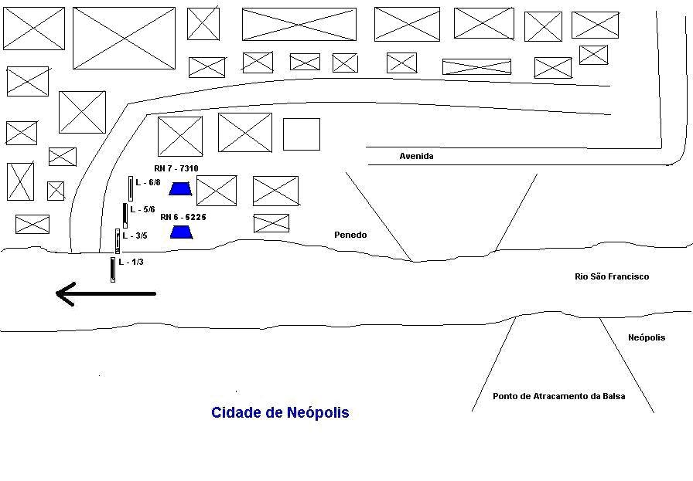
FOTO DA ESTAÇÃO FLUVIOMÉTRICA PENEDO
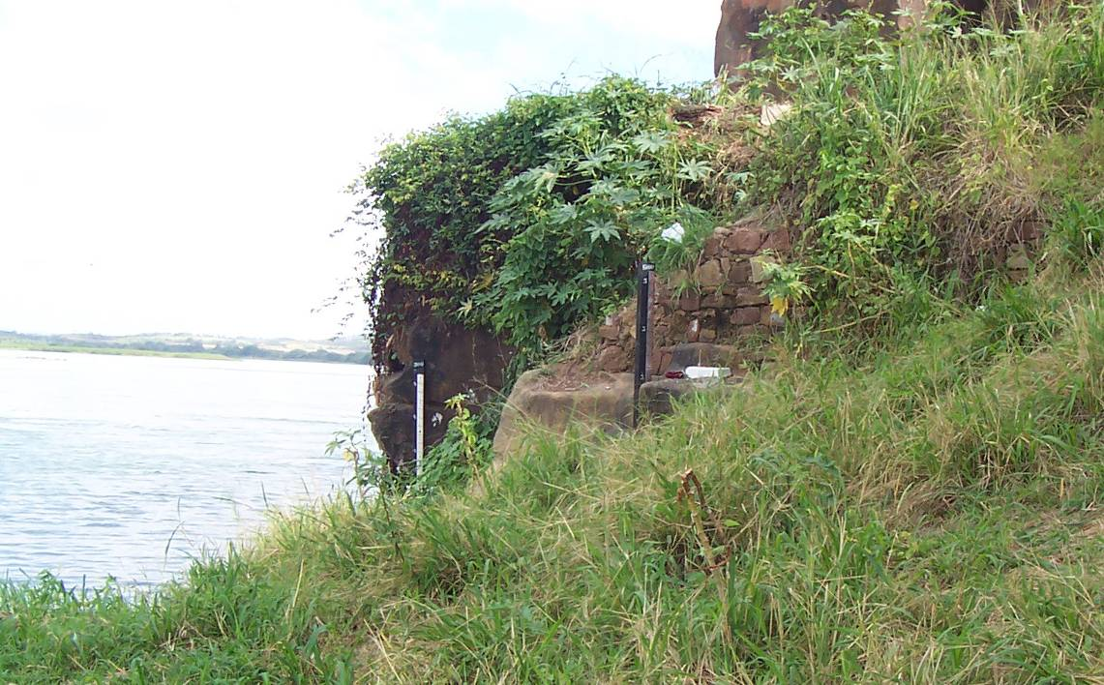

RESPONSÁVEL: Wilton Junio Teixeira EM: 16/12/2010

